关于scatter提取以及回读分析
一些基础的分区以及起始地址，和回读相关的分析，适用于老机型平台，新机型有特殊情况暂未列出

一、scatter文件对照提取
linear_start_addr：对应Scatter栏数值
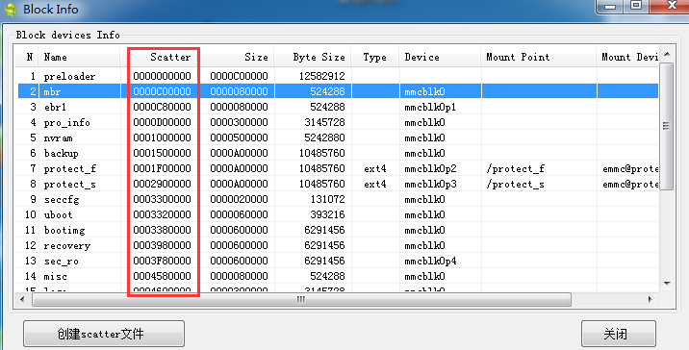

physical_start_addr：对应获取StartAddr值
1.dumchar_info
2.partinfo

partition_size:对应获取size值
1.dumchar_info
2.partinfo

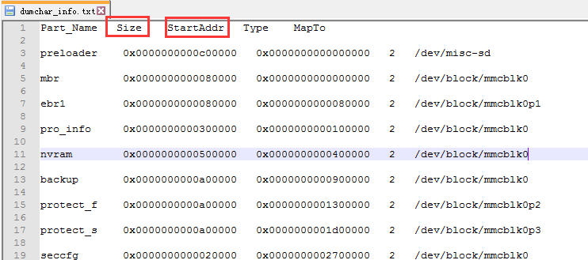

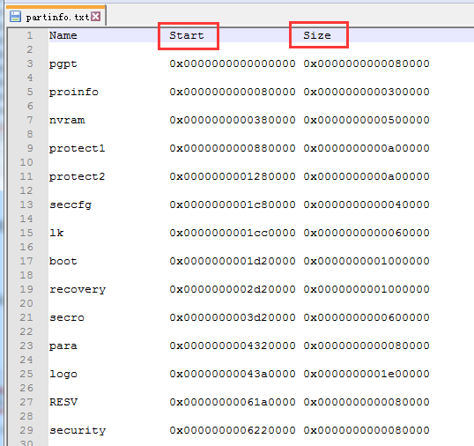

关于特殊分区处理：
userdata的分区：partition_size分区大小不等于获取的值
flashinfo和sgpt分区：
linear_start_addr和physical_start_addr起始地址不等同于获取的值，可以参考官方ota的scatter
pgpt分区：partition_size分区大小不等于获取的值
需要新增is_upgradable: false 等同于is_download是否升级或下载

二、回读相关
然后就是长度（Length）
现在开始计算ANDROID 的长度，简单来说，长度就是上一分区的开始地址减该分区的开始地址，就是该分区的长度
这里可以看到，SYSTEM的开始地址的 0x4600000 ，下一个分区是 CACHE 开始地址是 0x3ed00000

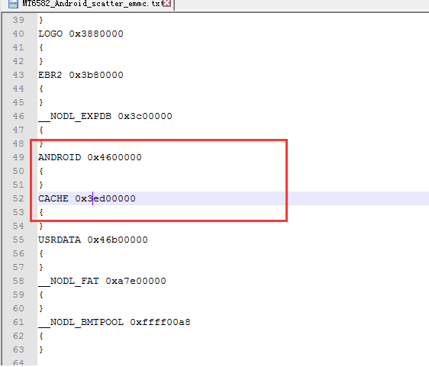

要计算出 ANDROID 的长度，就要把CACHE 的开始地址减ANDROID的开始地址
那么就是 3ed00000 - 4600000,= 3A700000
3A700000 就是 SYSTEM的长度
在默认十六进制选项下，直接把计算出的分区长度填入Lenght框中。

